Modelado y Diseño del Software

# Ejercicio de Reforzamiento

**Modela casos de uso y documentación**



**EJERCICIO 01**

**PIAD**

**-**

**31**

**5**

**MODELADO Y DISEÑO DEL**

**SOFTWARE**

**Ingeniería de Software con**

**Inteligencia Artificial**

**S**

**emestre**

**III**

A continuación, se presentan un grupo de ejercicios propuestos de autoestudio referidos al tema de la unidad y que complementa el aprendizaje.

1. **Identificar y describir en un cuadro sinóptico los elementos de un diagrama de casos de uso para el modelamiento de proceso del negocio.**

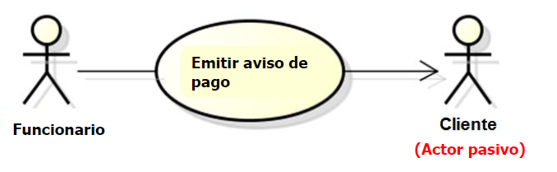

Relacion

actor

Caso de uso

 Ingeniería de Software con Inteligencia Artificial

Modelado y Diseño del Software

1. **Identificar y describir mediante un cuadro sinóptico los tipos de relaciones en los diagramas de casos de uso para el modelamiento del proceso del negocio.**

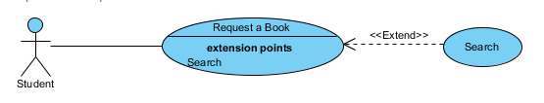

**Incluir relaciones**

**Extendiendo las relaciones**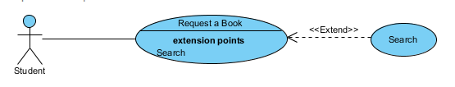

**Relaciones de asociación**

1. **Realizar mediante un cuadro comparativo las diferencias entre un requisito funcional y no funcional.**

|  |  |
| --- | --- |
| **Requisito funcional** | **Requisito no funcional** |
| - es una declaración de como debe comportarse un sistema  - lo especifica el usuario  -se compone de función y comportamiento  -definen la funcionalidad del software | - lo especifica el personal técnico  - describen aspectos del sistema que no se relacionan con su ejecución  - estos explican las limitaciones y tambien restricciones  - se define en términos de métricas |

1. **Realizar un mapa conceptual con las técnicas para documentación de los requisitos con casos de uso del negocio.**

* Se debe ser cuidadoso al usar estructuras condicionales en la descripción del caso de uso, ya que los clientes y usuarios no suelen estar familiarizados con este tipo de estructuras, especialmente si son complejas.
* Se debe intentar que todos los casos de uso de una misma ERS estén descritos al mismo nivel de detalle.
* En los diagramas de casos de uso, debe evitarse que se crucen las líneas que unen los actores a los casos de uso.

Los casos de uso evitan típicamente la jerga técnica, prefiriendo la lengua del usuario final o del experto del campo del saber al que se va a aplicar.

características

Buenas practicas

**las técnicas para documentación de los requisitos con casos de uso**

3

Modelado y Diseño de

l

Software

**Ingeniería de Software con Inteligencia Artificial**

**4**

